**Mô hình ERD**

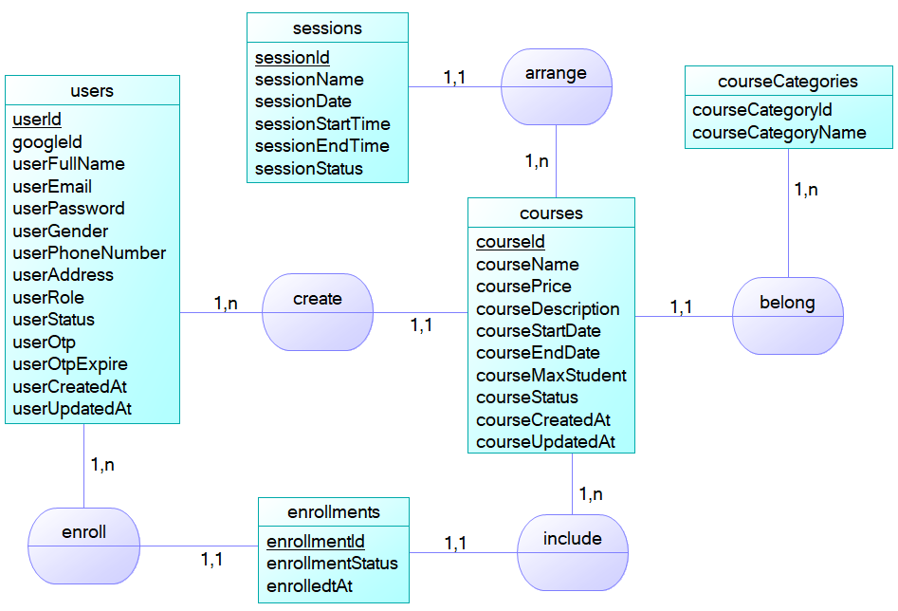

**Mô hình quan hệ dữ liệu**

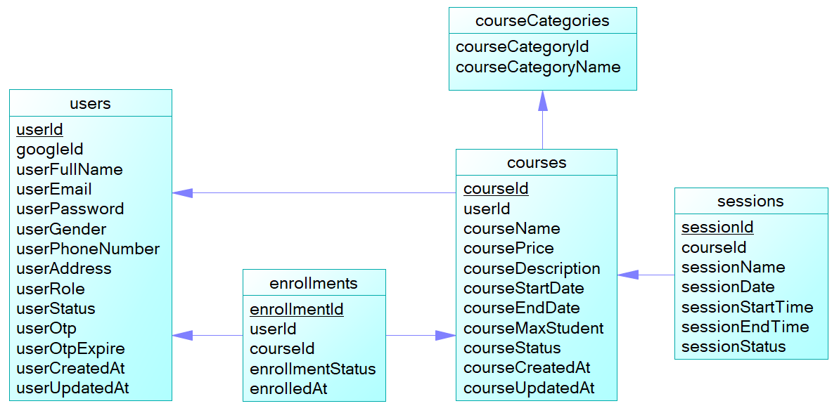

**Mô tả**

**Bảng người dùng (users)**

| **STT** | **Tên thuộc tính** | **Kiểu dữ liệu** | **Ý nghĩa** |
| --- | --- | --- | --- |
| 1 | userId | VARCHAR | Mã định danh người dùng |
| 2 | googleId | VARCHAR | ID của người dùng khi đăng nhập bằng Google |
| 3 | userFullName | VARCHAR | Họ và tên người dùng |
| 4 | userEmail | VARCHAR | Email người dùng |
| 5 | userPassword | VARCHAR | Mật khẩu đã được mã hóa |
| 6 | userGender | VARCHAR | Giới tính của người dùng |
| 7 | userPhoneNumber | VARCHAR | Số điện thoại người dùng |
| 8 | userAddress | VARCHAR | Địa chỉ người dùng |
| 9 | userRole | VARCHAR | Vai trò của người dùng |
| 10 | userOtp | VARCHAR | Mã OTP dùng cho xác thực |
| 11 | userOtpExpire | DATETIME | Thời gian hết hạn của mã OTP |
| 12 | userStatus | VARCHAR | Trạng thái tài khoản |
| 13 | userCreatedAt | TIMESTAMP | Thời gian tạo tài khoản |
| 14 | userUpdatedAt | TIMESTAMP | Thời gian cập nhật tài khoản gần nhất |

**Bảng khóa học (courses)**

| **STT** | **Tên thuộc tính** | **Kiểu dữ liệu** | **Ý nghĩa** |
| --- | --- | --- | --- |
| 1 | courseId | VARCHAR | Mã định danh khóa học |
| 2 | userId | VARCHAR | ID của giảng viên tạo khóa học |
| 3 | courseName | VARCHAR | Tên khóa học |
| 4 | courseDescription | TEXT | Mô tả chi tiết về khóa học |
| 5 | courseStartDate | DATE | Ngày bắt đầu khóa học |
| 6 | courseEndDate | DATE | Ngày kết thúc khóa học |
| 7 | courseMaxStudent | INT | Số lượng học viên tối đa |
| 8 | coursePrice | DECIMAL | Giá của khóa học |
| 9 | courseStatus | VARCHAR | Trạng thái của khóa học |
| 10 | courseCreatedAt | TIMESTAMP | Thời gian tạo khóa học |
| 11 | courseUpdatedAt | TIMESTAMP | Thời gian cập nhật khóa học gần nhất |

**Bảng đăng ký khóa học (enrollments)**

| **STT** | **Tên thuộc tính** | **Kiểu dữ liệu** | **Ý nghĩa** |
| --- | --- | --- | --- |
| 1 | enrollmentId | VARCHAR | Mã định danh cho việc đăng ký |
| 2 | userId | VARCHAR | Mã của học viên đăng ký khóa học |
| 3 | courseId | VARCHAR | Mã của khóa học được đăng ký |
| 4 | enrollmentStatus | VARCHAR | Trạng thái đăng ký |
| 5 | enrolledAt | TIMESTAMP | Thời gian đăng ký |

**Bảng buổi học (sessions)**

| **STT** | **Tên thuộc tính** | **Kiểu dữ liệu** | **Ý nghĩa** |
| --- | --- | --- | --- |
| 1 | sessionId | VARCHAR | Mã định danh cho buổi học |
| 2 | courseId | VARCHAR | ID của khóa học mà buổi học thuộc về |
| 3 | sessionName | VARCHAR | Tên của buổi học |
| 4 | sessionDate | DATE | Ngày diễn ra buổi học |
| 5 | sessionStartTime | TIME | Giờ bắt đầu buổi học |
| 6 | sessionEndTime | TIME | Giờ kết thúc buổi học |
| 7 | sessionStatus | VARCHAR | Trạng thái của buổi học |

**Bảng danh mục khóa học (courseCategories)**

| **STT** | **Tên thuộc tính** | **Kiểu dữ liệu** | **Ý nghĩa** |
| --- | --- | --- | --- |
| 1 | courseCategoryId | VARCHAR | Mã định danh cho danh mục khóa học |
| 2 | courseCategoryName | VARCHAR | Tên danh mục khóa học |

**Phân tích yêu cầu**

**1. Yêu cầu chức năng:**

**a. Quản lý người dùng**

* **Đăng ký/Đăng nhập**: Hỗ trợ đăng ký tài khoản, đăng nhập bằng email/mật khẩu.
* **Xác thực người dùng**: Sử dụng Google OAuth.
* **Quản lý tài khoản cá nhân**: Xem, sửa thông tin cá nhân, đổi mật khẩu.

**b. Quản lý khóa học**

* **Tạo, cập nhật khóa học**: Người quản trị và giảng viên có thể tạo khóa học mới, chỉnh sửa thông tin.
* **Xem danh sách khóa học**: Học viên có thể xem danh sách khóa học, lọc theo danh mục.
* **Đăng ký/Hủy đăng ký khóa học**: Học viên có thể đăng ký hoặc hủy đăng ký khóa học.
* **Xác nhận hoàn thành khóa học**: Giảng viên và quản trị viên có thể xác nhận cho học viên hoàn thành khóa học.

**c. Quản lý học viên**

* **Xem danh sách học viên**: Giảng viên có thể xem danh sách học viên đã đăng ký khóa học.
* **Thông báo khóa học**: Gửi thông báo về lịch học, khóa học sắp diễn ra qua email hoặc hệ thống.

**d. Triển khai hệ thống**

* **Triển khai trên Docker**: Đóng gói và chạy ứng dụng trên Docker.
* **Tích hợp CI/CD**: Sử dụng GitHub Actions để tự động kiểm thử và triển khai.

**2. Yêu cầu phi chức năng:**

**a. Hiệu suất và bảo mật**

* **Tốc độ tải trang nhanh**: Tối ưu hóa React để đảm bảo hiệu suất cao.
* **Bảo mật dữ liệu**: Mã hóa mật khẩu, sử dụng cors, giới hạn session.
* **Hạn chế truy cập**: Phân quyền giữa học viên, giảng viên, quản trị viên.

**b. Khả năng mở rộng và tích hợp**

* **Mở rộng số lượng khóa học và người dùng**: Hỗ trợ nhiều người dùng đồng thời.
* **Tích hợp hệ thống bên thứ ba**: Xác thực, gửi email thông báo.

**c. Trải nghiệm người dùng (UX/UI)**

* **Giao diện thân thiện**: Sử dụng React với thiết kế responsive, dễ sử dụng.
* **Hỗ trợ đa nền tảng**: Tương thích với máy tính và điện thoại.

**Sơ đồ kiến trúc**

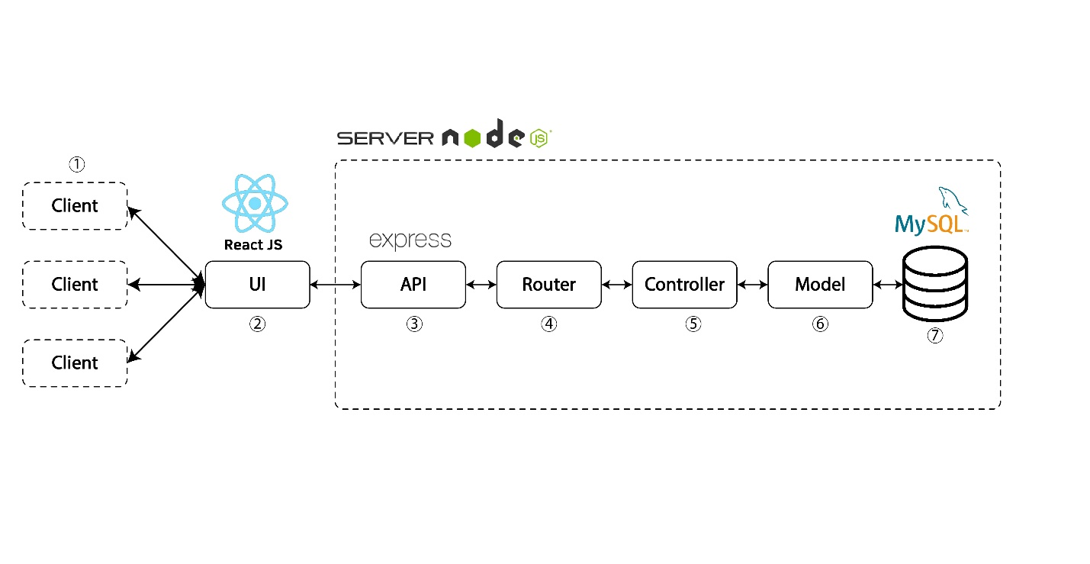 **Kiểm thử API bằng Postman**

1. API đăng ký tài khoản

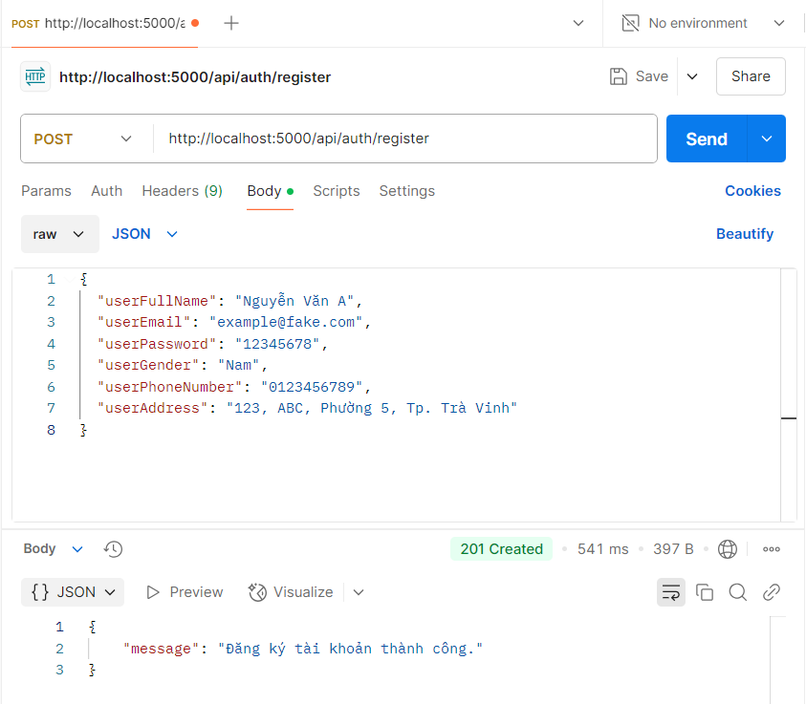

2. API đăng nhập

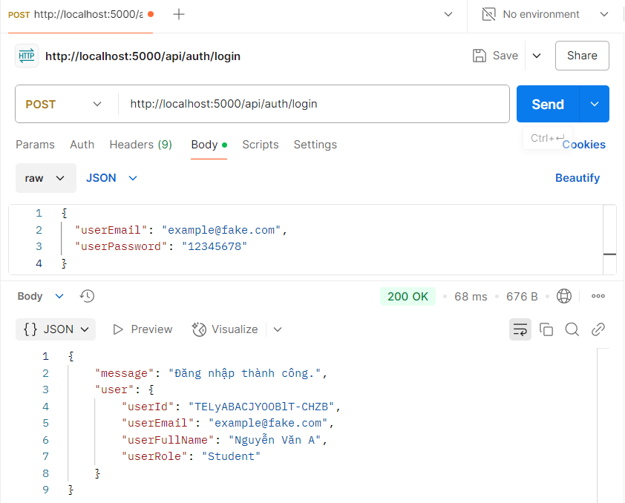

3. API kiểm tra đăng nhập

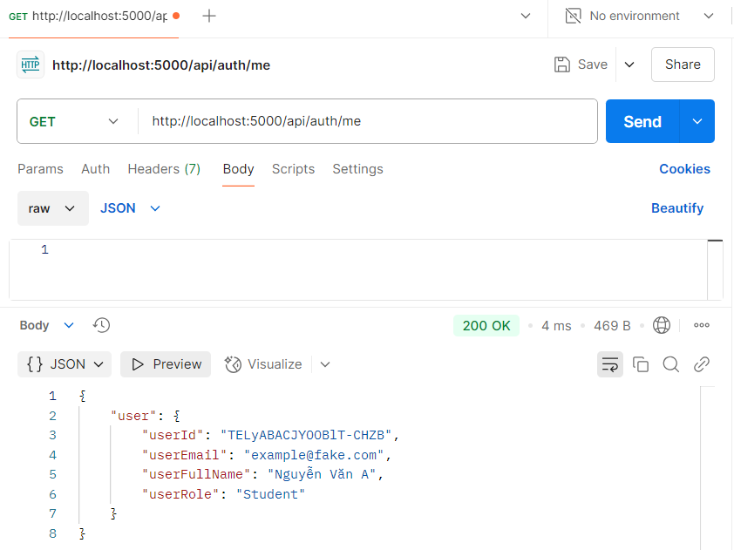

4. API đăng xuất

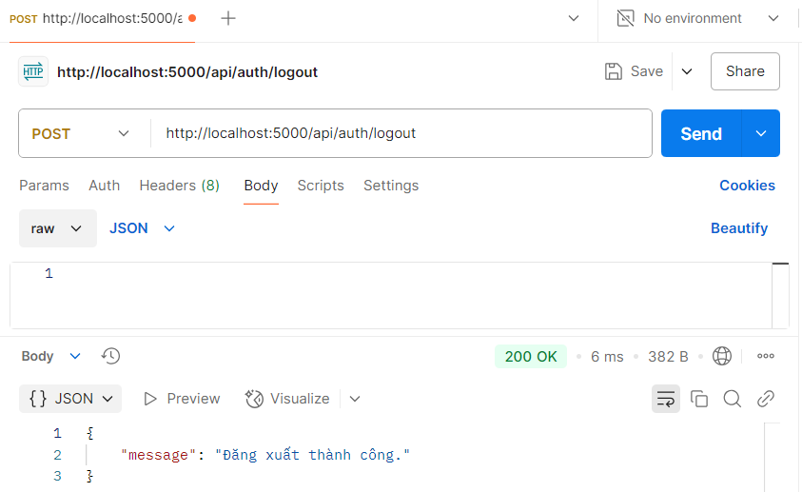

5. API yêu cầu gửi OTP đặt lại mật khẩu

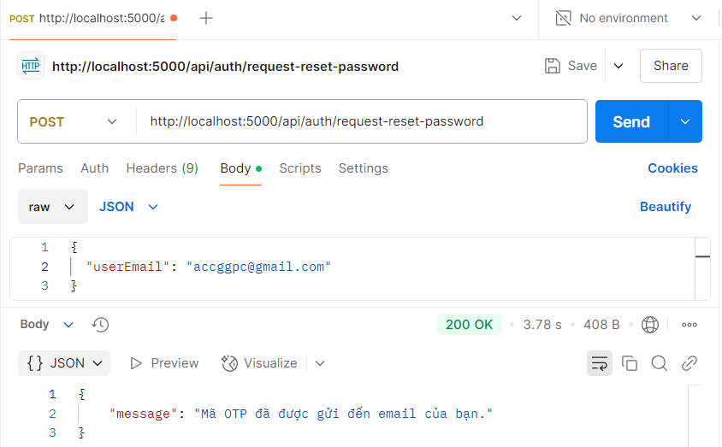

6. API đặt lại mật khẩu với OTP

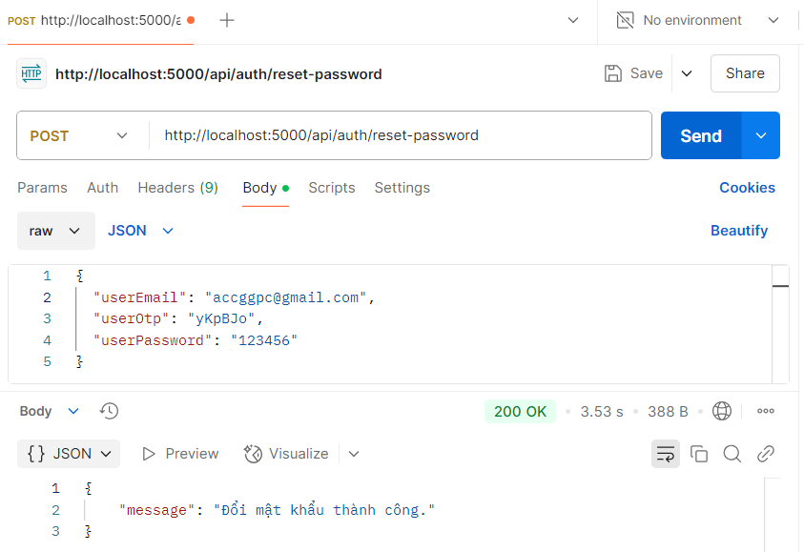

7. API lấy thông tin người dùng

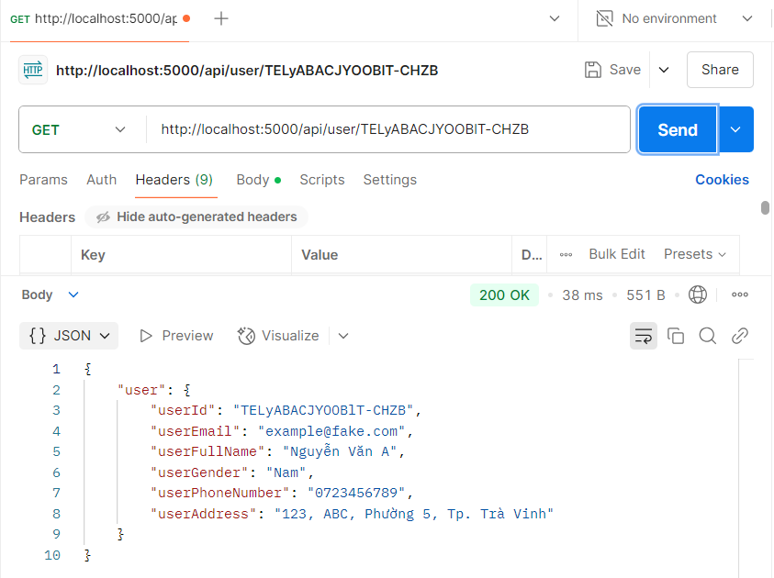

8. API cập nhật thông tin người dùng

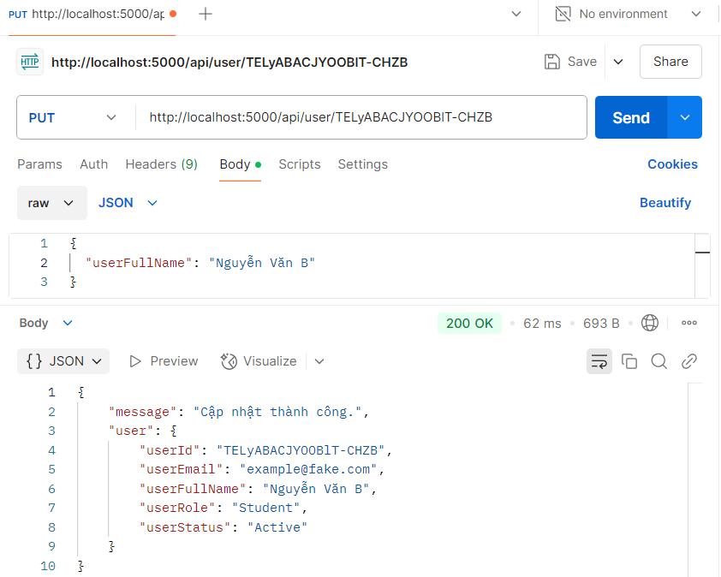

1. API lấy danh sách khóa học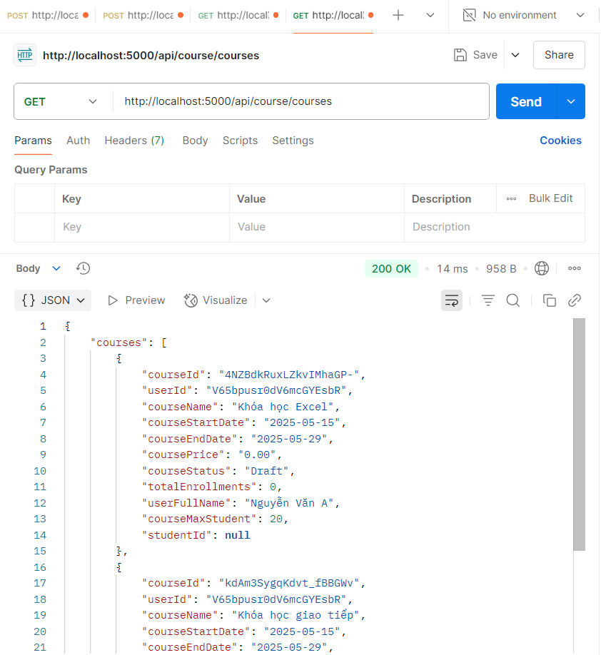
2. API cập nhật khóa học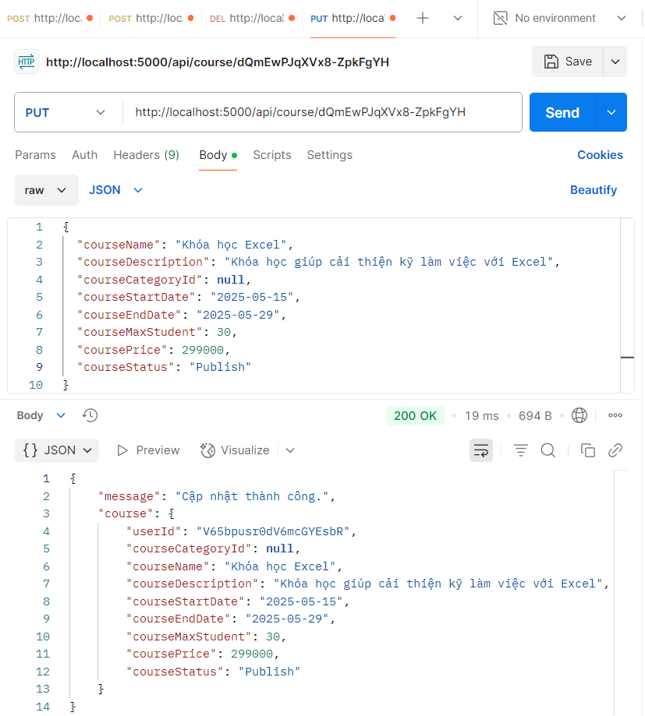
3. API xóa khóa học  
   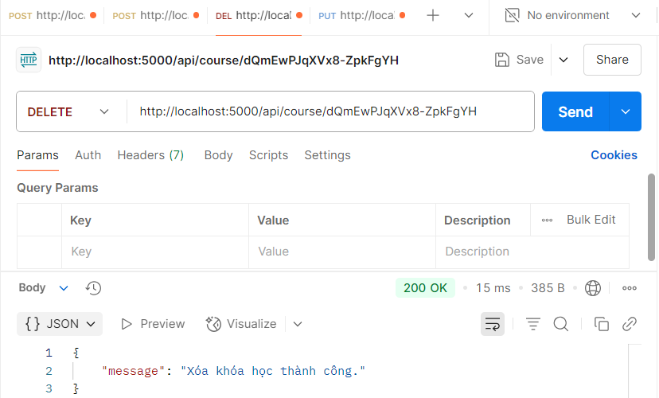
4. API đăng ký khóa học  
   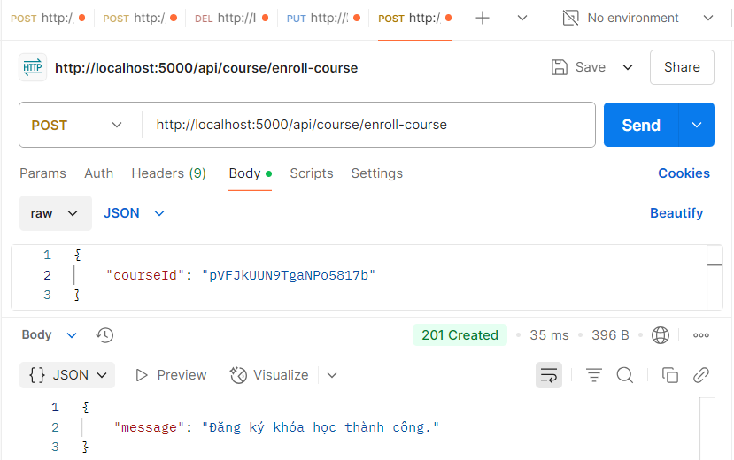
5. API hủy đăng ký khóa học

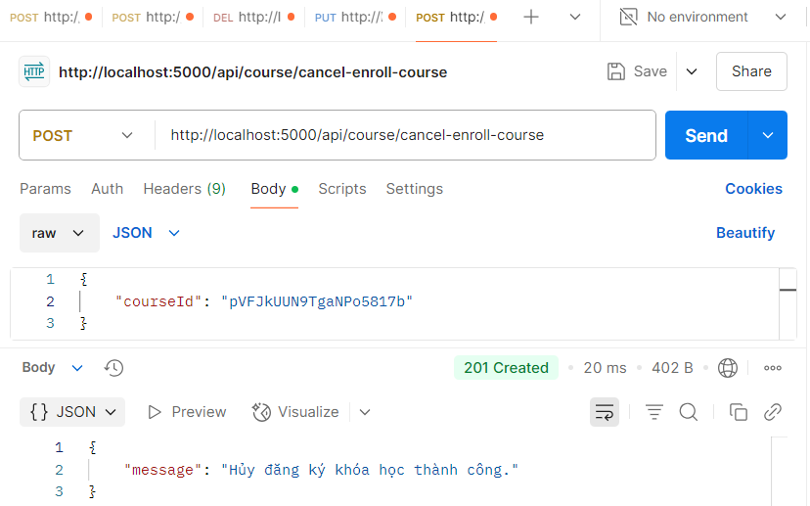

1. API lấy danh sách học viên đã tham gia của một khóa học

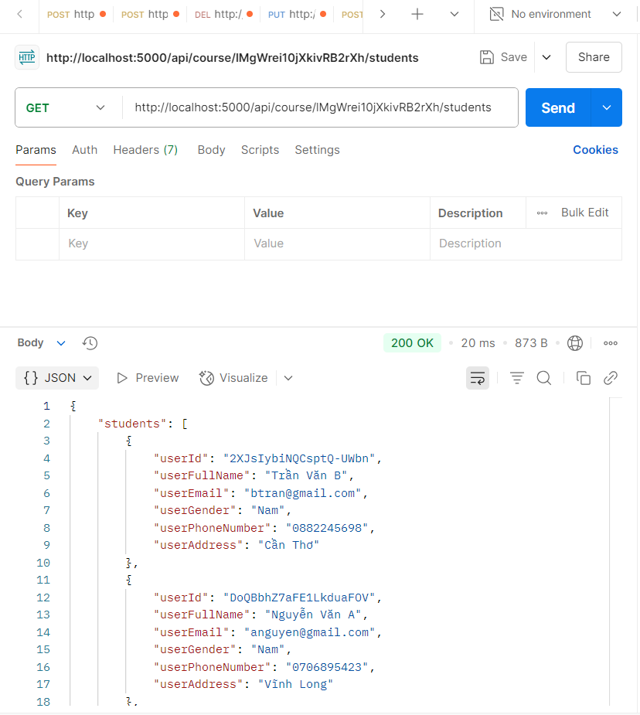

1. API tạo danh mục khóa học

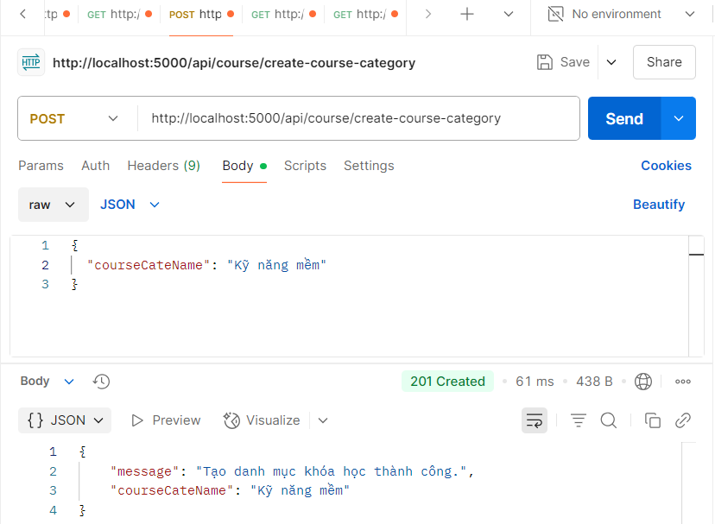

1. API lấy các danh mục khóa học

